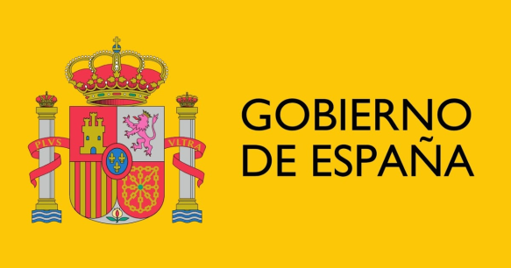



“Línea Covid de ayudas directas a personas autónomas y empresas”, prevista en el Título I del Real Decreto-ley 5/2021, de 12 de marzo, de medidas extraordinarias de apoyo a la solvencia empresarial en respuesta a la pandemia de la COVID-19, financiada por el Gobierno de España.

**Línea 2: Personas autónomas (empresarias o profesionales), empresas y grupos de empresas cuyo volumen deoperaciones anual declarado o comprobado por la Administración en el Impuesto General Indirecto Canario (IGIC)y, en su caso, en el Impuesto Sobre el Valor Añadido (IVA), en 2020 haya caído más de un 30% con respecto a 2019.**

Presupuesto: 86.457Є (cuantía de subvención concedida)

Comienzo

05/10/2021

(fecha de concesión)

Finalización

30/06/2022